N.° 1601.
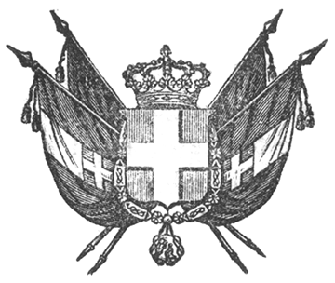

VITTORIO EMANUELE II
re di sardegna, di cipro e di gerusalemme,
duca di savoia e di genova, ecc. ecc.,
principe di piemonte, ecc. ecc. ecc.

Visto l’articolo 5.° dello Statuto fondamentale del Regno;
Sulla proposizione del Nostro Ministro Segretario di Stato per gli Affari Esteri;
Abbiamo decretato e decretiamo quanto segue:

Articolo unico.

Piena ed intiera esecuzione sarà data al Trattato di pace conchiuso a Parigi addì 30 marzo 1856 tra la Sardegna, l’Austria, la Francia, il Regno Unito della Gran Bretagna e d’Irlanda, la Prussia, la Russia e la Turchia, le di cui ratificazioni furono scambiate in Parigi addì 27 aprile stesso anno.
Ordiniamo che il presente Decreto, munito del Sigillo dello Stato, sia inserto nella raccolta degli atti del Governo, mandando a chiunque spetti d’osservarlo e farlo osservare.
Dato a Torino addì 29 aprile 1856.

VITTORIO EMANUELE

(Luogo del Sigillo).
V.° Il Guardasilli
deforesta.

CIBRARIO.

VICTOR EMMANUEL II

par la grâce de dieu

roi de sardaigne, de chypre et de jérusalem;
duc de savoie, de gènes etc. etc.;
prince de piémont, etc. etc. etc.

[omissis]

